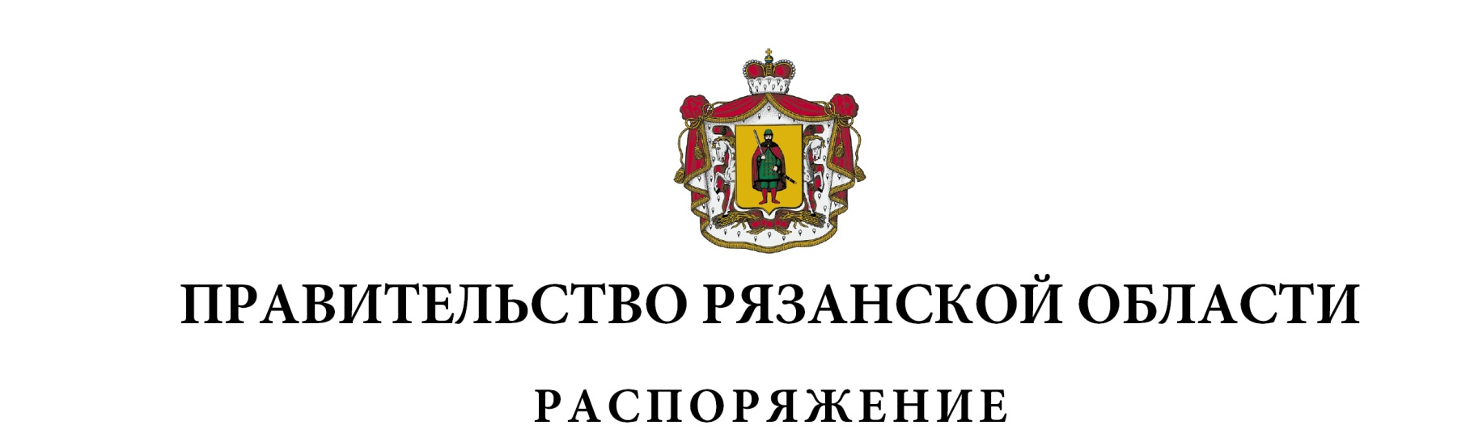
от 19 мая 2022 г. № 254-р

Внести в распоряжение Правительства Рязанской области
от 26.01.2021 № 19-р (в редакции распоряжений Правительства Рязанской области от 18.05.2021 № 191-р, от 08.07.2021 № 271-р, от 12.08.2021
№ 329-р, от 09.09.2021 № 365-р, от 07.10.2021 № 404-р, от 23.11.2021
№ 481-р, от 09.12.2021 № 514-р) следующие изменения:
1) пункт 1 изложить в следующей редакции:
«1. Утвердить:
распределение объемов субсидий бюджетам муниципальных образований Рязанской области в 2021 году на финансирование мероприятий по реализации подпрограмм 3 «Развитие внутреннего и въездного туризма», 5 «Развитие культуры» государственной программы Рязанской области «Развитие культуры и туризма» соответственно согласно пунктам 1, 2 приложения;
распределение объемов субсидий бюджетам муниципальных образований Рязанской области в 2022 году на финансирование мероприятий по реализации подпрограммы № 3 «Развитие культуры» государственной программы Рязанской области «Развитие культуры и туризма» согласно пункту 3 приложения;»;
2) пункт 3 изложить в следующей редакции:
«3. Контроль за исполнением настоящего распоряжения возложить на заместителя Председателя Правительства Рязанской области (в социальной сфере).»;
3) пункт 3 приложения изложить в следующей редакции:
«3. Распределение объемов субсидий бюджетам муниципальных образований Рязанской области в 2022 году на финансирование мероприятий по реализации подпрограммы № 3 «Развитие культуры» государственной программы Рязанской области «Развитие культуры и туризма»
3.1. Распределение субсидий бюджетам муниципальных образований Рязанской области в 2022 году на финансирование мероприятия
подпункта 1.1.2 пункта 5 «Перечень мероприятий подпрограммы» подпрограммы № 3 «Развитие культуры» государственной программы Рязанской области «Развитие культуры и туризма»:

(тыс. руб.)

№  п/п | Наименование муниципального  образования, объекта | Наименование программного мероприятия
№  п/п | Наименование муниципального  образования, объекта | Предоставление субсидий бюджетам муниципальных образований Рязанской области на поддержку отрасли культуры, в том числе на модернизацию муниципальных детских школ искусств по видам искусств путем их реконструкции и (или) капитального ремонта
1 | 2 | 3
1 | Михайловский муниципальный район | 8356,65427
 | Муниципальное бюджетное учреждение дополнительного образования «Октябрьская детская школа искусств» муниципального образования –Михайловский муниципальный район Рязанской области, расположенное по адресу: Рязанская обл., Михайловский район, р.п. Октябрьский, ул. Цементников, д. 4 | 8356,65427
Итого |  | 8356,65427»

Временно исполняющий обязанности  Губернатора Рязанской области |  | П.В. Малков

